Тальменская территориальная избирательная комиссия
Председатель
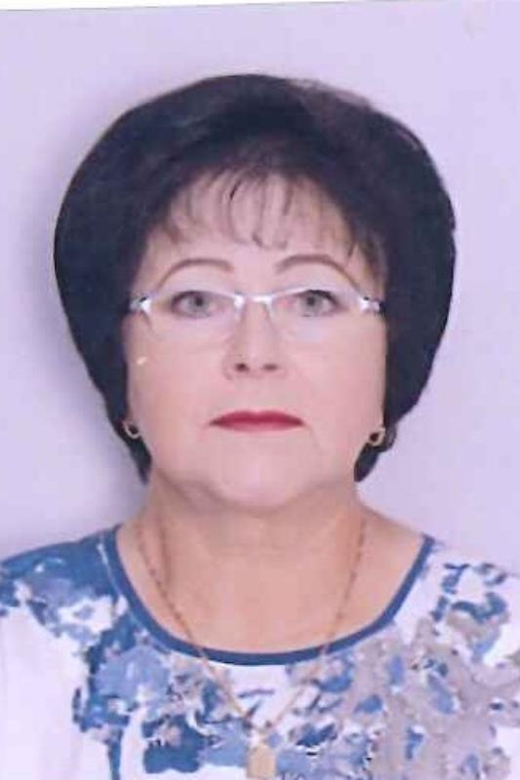 | Фамилия, имя отчество | Хабарова Людмила Александровна
 | Дата рождения | 02.01.1954
 | Место работы
 | Должность | Пенсионер
 | Партийная принадлежность
 | Кем предложен в состав комиссии | Партия Справедливая Россия
 | Дата назначения | 18.06.2026.
Члены избирательной комиссии с правом решающего голоса
ФИО | Статус,  дата назначения |  | Дата рождения |  | Место работы, должность | Партийная принадлежность | Кем предложен в состав комиссии
Юстус Светлана Ивановна | Зам.председателя избирательной комиссии, 09.07.2026 |  | 25.06.1963 |  | Преподаватель Тальменского технологического техникума | беспартийный | Собранием избирателей по месту жительства
Калашникова Светлана Влади мировна | Секретарь избирательной комиссии, 31.10.2025 |  | 08.08.1955 |  | Пенсионер | Беспартийный | Собранием Тальменского райсовета
ФИО |  | Статус |  | Кем предложен в состав комиссии
Бабаян Ареват Борисовна |  | Член избирательной комиссии |  | Коммунистическая партия«Коммунисты России»
Беседин Александр Иванович |  | Член избирательной комиссии |  | Алтайское региональное отделение Всероссийской политической партии «ЕДИНАЯРОССИЯ»
Борискин Алексей Владимирович |  | Член избирательной комиссии |  | КПРФ-политическая партия Коммунистическая пария Российской Федерации
Зайцева Елена Николаевна |  | Член избирательной комиссии |  | Политическая партия НОВЫЕ ЛЮДИ
Розбах Татьяна Сергеевна |  | Член избирательной комиссии |  | Политическая партия ЛДПР–Либерально-демократическая партия России
Торосенко Евгений Валерьевич |  | Член избирательной комиссии |  | Тальменская районная территориальная избирательная комиссия

